订
线
装
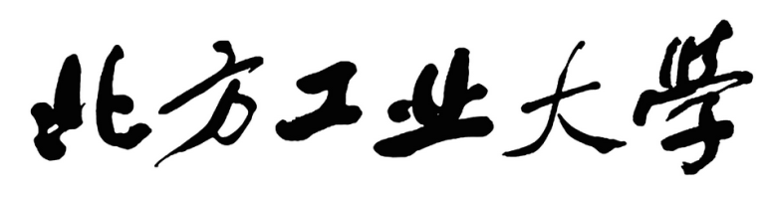

研究生课程考核论文（作业）
课 程 名 称 《工程伦理》

论文（作业）题目 AI决策系统的“黑箱”困境与公众
知情权：工程伦理的责任边界

:

学院名称 |  | 人工智能与计算机学院 | 专业年级 |  | 智能专研25
姓名 |  | 王耀彬 | 学号 |  | 2025354100103
任课教师 |  | 陈 首 珠 | 提交时间 |  | 2025.11.15

论文（作业）基本内容、写作格式要求和成绩评定

(一)基本内容要求（教师编写）

请同学们根据《工程伦理》课程教学内容，结合自身所学的专业或感兴趣的研究主题，完成一篇3000字左右的有关工程与伦理方面的学术论文，含题目、中英文摘要、关键词、论文内容、参考文献等。

严禁抄袭、剽窃等学术不端行为！

（该页所有内容不要删除， 论文作业A4纸正反双面打印，左侧装订）

(二)写作格式要求
1、论文（作业）题目。用3号宋体，加粗，居中；
2、论文摘要与关键词。摘要用小4号宋体，加粗，居中；关键词用小4号宋体，加粗，左顶格，
3、论文分级标题。统一用1，1.1，1.1.1层次编写，左顶格。
4、论文开本。论文开本大小为A4纸；正文采用小4号宋体。
5、注释。引用他人的成果必须标明出处。所有引用过的文献，应按引用的顺序以脚注的格式每页独立顺序编号排列。
6、参考文献。参考文献格式参阅北方工业大学学报或学位论文要求。

(三) 成绩评定指标和评分(教师自定)
指标体系 | 最高分值 | 评分
选题价值及创新程度如何，分析是否透彻 | 40
逻辑结构是否严密，研究方法是否得当 | 30
摘要、关键词等要素是否都具备，是否存在语句错误 | 30
总成绩 | 100

评阅人签字：

AI决策系统的“黑箱”困境与公众知情权：
工程伦理的责任边界
王耀彬

摘要

关键词

1、论文（作业）题目。用3号宋体，加粗，居中；
2、论文摘要与关键词。摘要用小4号宋体，加粗，居中；关键词用小4号宋体，加粗，左顶格，
3、论文分级标题。统一用1，1.1，1.1.1层次编写，左顶格。
4、论文开本。论文开本大小为A4纸；正文采用小4号宋体。
5、注释。引用他人的成果必须标明出处。所有引用过的文献，应按引用的顺序以脚注的格式每页独立顺序编号排列。
6、参考文献。参考文献格式参阅北方工业大学学报或学位论文要求。

